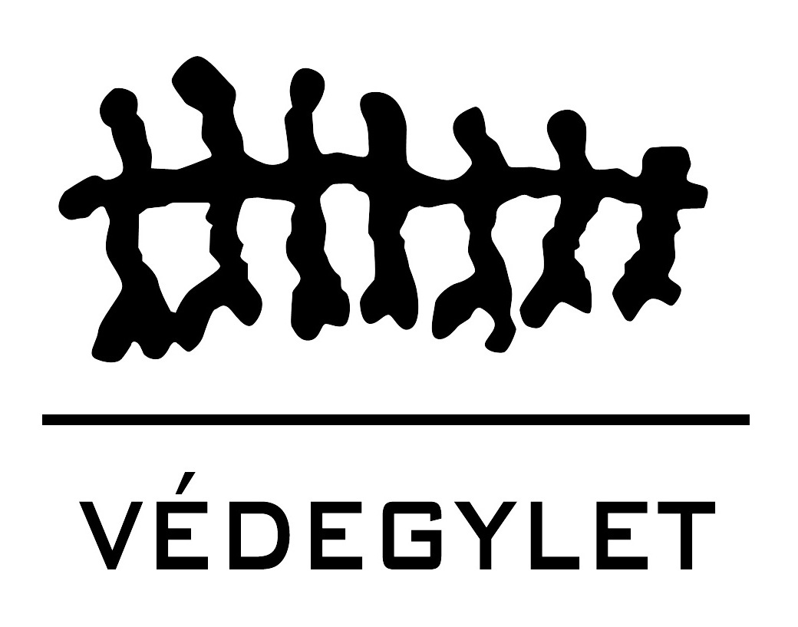

Környezeti igazságosság
Víz, energia, lakhatás…

Mit takar a környezeti igazságosság? Lehet-e valami környezetileg és társadalmilag fenntartható egyszerre? . Problémák és megoldások a víz, az energia és a lakhatás területén. Hogyan lehet a vízhez való hozzáférés igazságos? Létezhet-e olyan kormánypolitika, amely megcélozza az energiahatékonyságot, ugyanakkor támogatja a hátrányos helyzetű csoportokat? Hogyan elérhető ez? Alapjogunk lehet-e a lakhatás? Milyen civil válaszok adhatók a lakhatás biztonságának megteremtésére. 4 szervezet mutatja be állásfoglalását az igazságos környezeti körülmények területein

Időpont: 2011.05.06, 10:00-15:00
Helyszín: Gödör Klub, előadó

10:00- 11:45 Mi a környezeti igazságosság?
Málovics György, Mohay Linda, Kovách Eszter, Védegylet

A vízhez való igazságos hozzáférés, Szentistványi István, Málovics György, Szegedi Tudományegyetem

SZÜNET

12:00 -13:00 Szegénység vagy energiaszegénység. *Mi az energiaszegénység? Energiaszegénység a világban és Magyarországon, Fülöp Orsolya, Fellegi Dénes, ENERGIAKLUB Szakpolitikai Intézet és Módszertani Központ

13:00-13:30 SZÜNET

13:30 - 16:00 A lakhatáshoz való hozzáférés

A lakhatás biztonsága Magyarországon -szakpolitikai kérdések és civil válasz-kísérletek
Kőszeghy Lea , Sümeghy György, Habitat for Humanity,

A lakhatáshoz való igazságos hozzáférés. Bemutatkozik a Város Mindenkié
Kiss Tibor, Schádi Tamás, AVM (A város Mindenkié)

A rendezvényre való belépés díjtalan, de előzetes regisztrációhoz kötött.
Kérem részvételi szándékát jelezze az eszter@vedegylet.hu címen, vagy a 70/3390700 telefonszámon

A rendezvényt támogatta a Nemzeti Civil Alap

